龙门县平陵街道办事处

龙门县平陵街道平陵大兴街(早餐店)商铺现场拍摄图片

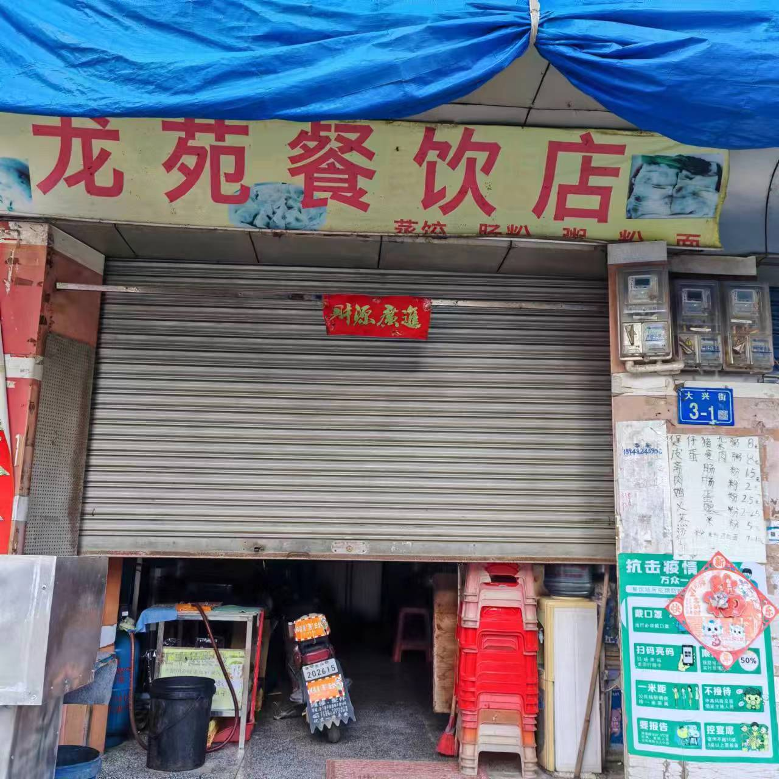

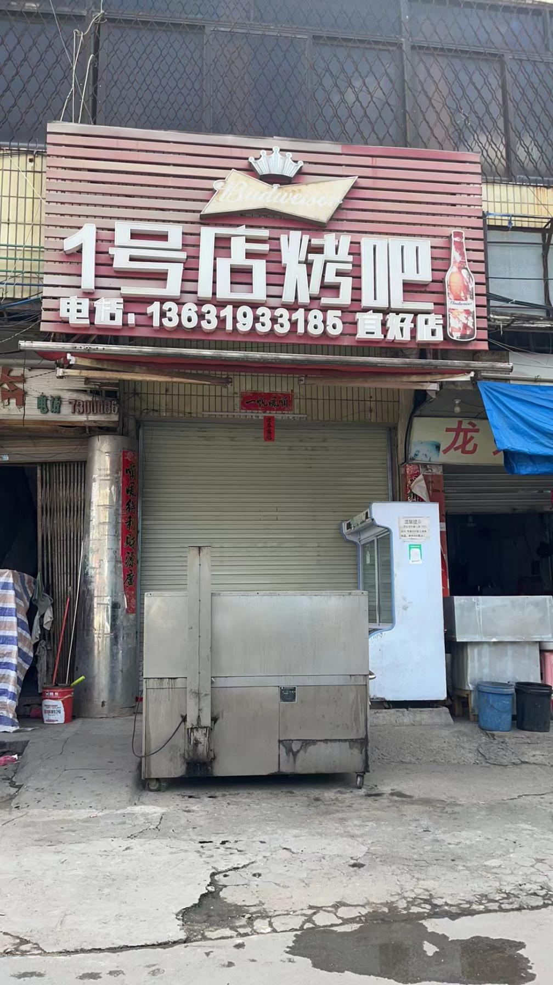

龙门县平陵街道平陵大兴街(壹号店烤吧)商铺现场拍摄图片

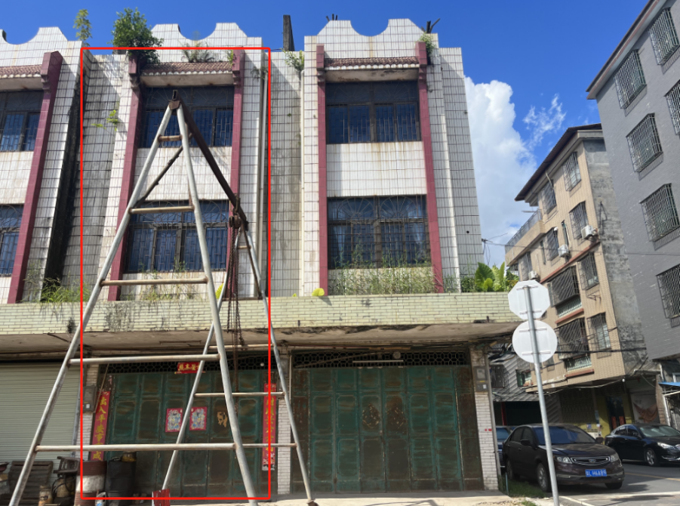龙门县平陵街道西二栋商铺现场拍摄图片